 **Veda International School**

**Kusugal Road, Hubballi Ph: 0836-2002275**

(ICSE Board)

WORKSHEET

**Name: _______________________________ Subject: Hindi Date: _____________**

**Roll No : __________________ Grade : IV**

**Teacher Sign : _____________ Total Marks: 10M**

I. सही विलोम शब्द वाले बादलों जोड़िए: 3 marks

नास्तिक

गुण

अवगुण

सम्मान

असम्मन

आस्तिक

II. वचन बदलकर लिखिए : 2 marks

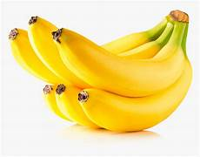

केला

____________________

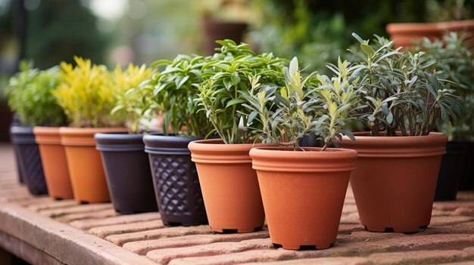

गमला ____________________

III. उदाहरण के अनुसार शब्द सीडी बनाइए : 3 marks

टमाटर

मटर

आम

IV. नीचे दिए गए चित्र को देखकर बताइए कि कौन क्या कर रहा है ? 2 marks

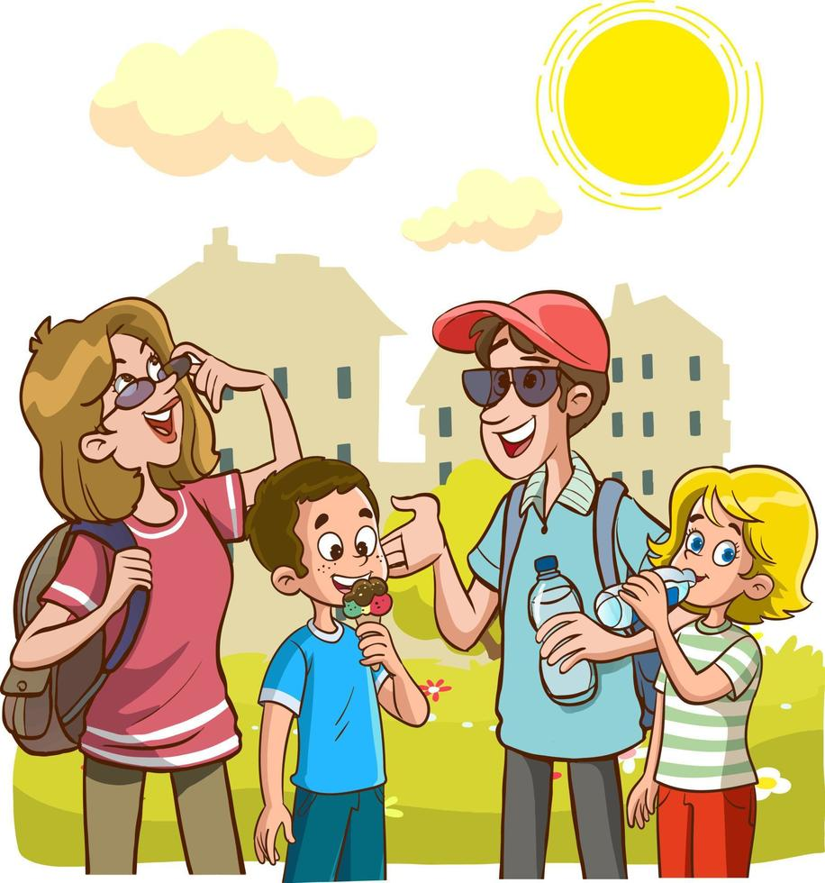

1. इस चित्र में लड़का क्या कर रहा है ?

__________________________________________________________________

1. इस चित्र में लड़की क्या पी रही है ?

__________________________________________________________________